Lab 1 SI
4.3
- Instrumente. În Tools, apelați list_devices, apoi get_device_info cu radiator și cu frigider (care nu există). Ce returnează serverul în fiecare caz? Este o excepție sau o dată obișnuită?
list_devices returnează lista celor cinci dispozitive cunoscute de server: aer condiționat, jaluzele, lampă LED, radiator și ventilație.
La apelarea get_device_info cu parametrul radiator, serverul returnează informații despre dispozitiv: categoria „încălzire”, puterea de 1500 W și nota că este controlat de termostatul camerei.
La apelarea get_device_info cu parametrul frigider, serverul returnează un mesaj de eroare și lista dispozitivelor cunoscute.
Nu este o excepție propriu-zisă, ci o dată obișnuită returnată de funcție, sub forma unui dicționar Python, deoarece codul tratează dispozitivul necunoscut printr-un return, fără să arunce o excepție.
- Conflicte. Apelați check_conflict cu radiator și aer_conditionat, apoi cu argumentele inversate, apoi cu două dispozitive fără conflict. Este rezultatul simetric? De ce?
Rezultatul este simetric, deoarece funcția folosește frozenset pentru a crea cheia conflictului. Acesta este un set imutabil în care ordinea elementelor nu contează.
Astfel, apelurile check_conflict("radiator", "aer_conditionat") și check_conflict("aer_conditionat", "radiator") ar trebui să returneze același rezultat: „RIDICAT - încălzire și răcire simultană, consum inutil.”
Pentru două dispozitive fără conflict înregistrat, funcția returnează mesajul „Niciun conflict înregistrat în setul de date de test.”
- Schema de intrare. Apelați estimate_energy cu radiator și 2 ore. Observați cum Inspector a construit formularul din adnotările de tip (hours este un câmp numeric). Apoi, din linia de comandă (secțiunea 4.4), apelați instrumentul cu --tool-arg hours=abc. Ce mesaj de eroare primiți și cine l-a produs?
Pentru radiator și 2 ore, instrumentul returnează un consum estimat de 3 kWh.
La apelarea instrumentului cu --tool-arg hours=abc, apare o eroare de validare: „Input should be a valid number”. Parametrul hours trebuie să fie numeric (float), însă valoarea abc nu poate fi interpretată ca număr.
Eroarea este produsă de Pydantic, biblioteca folosită de FastMCP pentru validarea argumentelor, înainte de executarea funcției estimate_energy. FastMCP înregistrează avertismentul, iar MCP Inspector afișează eroarea și indică "isError": true.
- Resurse. În Resources, la șabloanele de resurse, citiți device://radiator/manual.
radiator: încălzire. Controlat de termostatul camerei.
- Șabloane de prompt. În Prompts, randați energy_review cu argumentul radiator, aer_conditionat. Cine trebuie să folosească un prompt: utilizatorul sau modelul? Comparați cu tabelul din secțiunea 1.2.
- [0] role: user
- Analizează această listă de dispozitive: radiator, aer_conditionat. Folosește instrumentele pentru a verifica conflictele și a estima consumul.
Promptul energy_review este destinat modelului (LLM-ului), dar este selectat și inițiat de utilizator. El oferă modelului instrucțiuni despre cum să analizeze lista de dispozitive și să folosească instrumentele disponibile pentru verificarea conflictelor și estimarea consumului.
Rezultatul din Inspector are rolul user, deoarece promptul este transmis modelului ca mesaj de utilizator. Textul generat este: „Analizează această listă de dispozitive: radiator, aer_conditionat. Folosește instrumentele pentru a verifica conflictele și a estima consumul.”
Comparativ cu tabelul din secțiunea 1.2: prompturile oferă șabloane de mesaje sau instrucțiuni pentru model, instrumentele (Tools) execută funcții, iar resursele (Resources) furnizează date sau informații.
- Protocol. În Protocol, găsiți schimbul de mesaje pentru unul dintre apelurile de la exercițiul 2. Identificați numele metodei JSON-RPC, argumentele și rezultatul.
În secțiunea Protocol, pentru apelul check_conflict, metoda JSON-RPC este tools/call, care indică apelarea unui instrument de către client.
- Metoda JSON-RPC: tools/call
- Numele instrumentului: check_conflict
- Argumentele: device_a = radiator și device_b = aer_conditionat
- Rezultatul: RIDICAT - încălzire și răcire simultană, consum inutil.
- Direcția mesajului: client → server
- Status: OK, apelul s-a executat cu succes.
Astfel, clientul trimite cererea către server prin metoda tools/call, serverul execută instrumentul check_conflict și returnează rezultatul prin protocolul JSON-RPC.
- Modificați serverul. Adăugați în DEVICES un al șaselea dispozitiv, ales de voi, și în CONFLICTE un conflict nou. Opriți și reporniți conexiunea (același comutator, oprit apoi pornit) și verificați că apar modificările.
Am adăugat dispozitivul cuptor în DEVICES și un conflict nou între acesta și aer_conditionat în CONFLICTE.
După oprirea și repornirea conexiunii la server, am apelat list_devices. Rezultatul confirmă că modificarea a fost preluată: lista conține acum șase dispozitive, inclusiv cuptor.
Conflictul nou poate fi verificat apelând check_conflict cu argumentele device_a = cuptor și device_b = aer_conditionat. Rezultatul așteptat este: „MEDIU - căldura degajată de cuptor poate solicita suplimentar climatizarea.”

8
- Cine decide când se apelează un instrument: modelul sau agentul? Cine îl execută?
Modelul de limbaj (LLM) decide dacă este necesar un instrument și generează cererea de apel cu numele instrumentului și argumentele. Agentul execută apelul prin clientul MCP și trimite rezultatul înapoi modelului, care poate formula răspunsul final.
- Care este rolul tool_call_id în istoricul conversației?
tool_call_id identifică apelul de instrument căruia îi corespunde un anumit rezultat. Astfel, modelul poate asocia corect fiecare rezultat cu cererea inițială, mai ales când sunt apelate mai multe instrumente.
- Care sunt cele trei primitive MCP și cine decide să folosească fiecare?
Tools (instrumente): modelul decide când să le apeleze; de exemplu, check_conflict() verifică dacă două dispozitive au un conflict.
Resources (resurse): aplicația decide când să le acceseze; de exemplu, device://radiator/manual oferă informații despre radiator.
Prompts (șabloane de prompt): utilizatorul decide când să le folosească; de exemplu, energy_review() generează un șablon pentru analiza consumului dispozitivelor.
- De ce contează docstring-urile și adnotările de tip ale unui instrument MCP?
Docstring-urile descriu scopul instrumentului, iar adnotările de tip, precum name: str și hours: float, specifică tipurile argumentelor. FastMCP folosește aceste informații pentru a genera descrierea și schema de intrare pe care modelul le utilizează pentru a decide când și cum să apeleze instrumentul. Descrierile neclare sau tipurile incorecte pot duce la apeluri greșite.
- Ce este un conector în codul nostru și ce trei lucruri se schimbă când trecem de la Gemini la Ollama?
Conectorul este stratul de cod din llm.py care permite agentului să comunice cu diferiți furnizori de modele folosind același client compatibil cu API-ul OpenAI.
Când trecem de la Gemini la Ollama, schimbăm:
- Furnizorul – LLM_PROVIDER=ollama.
- Adresa de bază (endpoint-ul) – de la adresa Gemini la http://localhost:11434/v1.
- Cheia API și modelul – Ollama rulează local și nu necesită o cheie API validă, iar modelul trebuie să fie disponibil local, de exemplu qwen3:1.7b.
În cod, pentru Ollama, conectorul folosește valoarea fictivă "local" în câmpul cheii API, deoarece biblioteca clientului cere un astfel de parametru.
- De ce există MAX_STEPS?
MAX_STEPS limitează numărul de pași ai buclei agentului pentru un singur răspuns. Previne buclele infinite în cazul în care modelul continuă să solicite instrumente fără să formuleze un răspuns final. În codul nostru, limita este de 6 pași.
- De ce nu punem cheia API în cod și ce facem dacă am expus-o din greșeală?
Nu punem cheia API direct în cod deoarece este un secret care poate permite altor persoane să utilizeze contul și să consume cota disponibilă sau să genereze costuri. O păstrăm în fișierul .env, pe care îl adăugăm în .gitignore pentru a nu-l publica pe GitHub.
Dacă am expus cheia din greșeală, trebuie să o revocăm sau să o ștergem imediat din consola furnizorului, să generăm una nouă și să o salvăm în .env. Dacă a fost publicată pe GitHub, simpla ștergere din cod nu este suficientă: cheia trebuie revocată.

9
- Răspunsurile la cele 7 exerciții din secțiunea 4.3, plus o captură de ecran din Inspector cu un apel de instrument reușit.
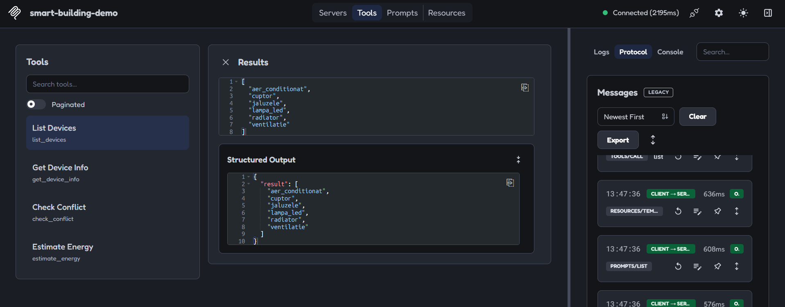
- Rezultatul rulării python smoke_test.py (niciodată cheia).
Furnizor: gemini | model: gemini-3.5-flash-lite | adresă: https://generativelanguage.googleapis.com/v1beta/openai/
MCP înseamnă Model Context Protocol, un standard deschis pentru conectarea modelelor AI la surse de date externe.
- Adăugați în server.py un instrument nou, la alegere (de exemplu total_power(devices: list[str]), care adună puterea mai multor dispozitive), cu docstring clar. Testați-l în Inspector, apoi puneți agentului o întrebare care îl folosește. Explicați cum a „știut" modelul să-l apeleze.
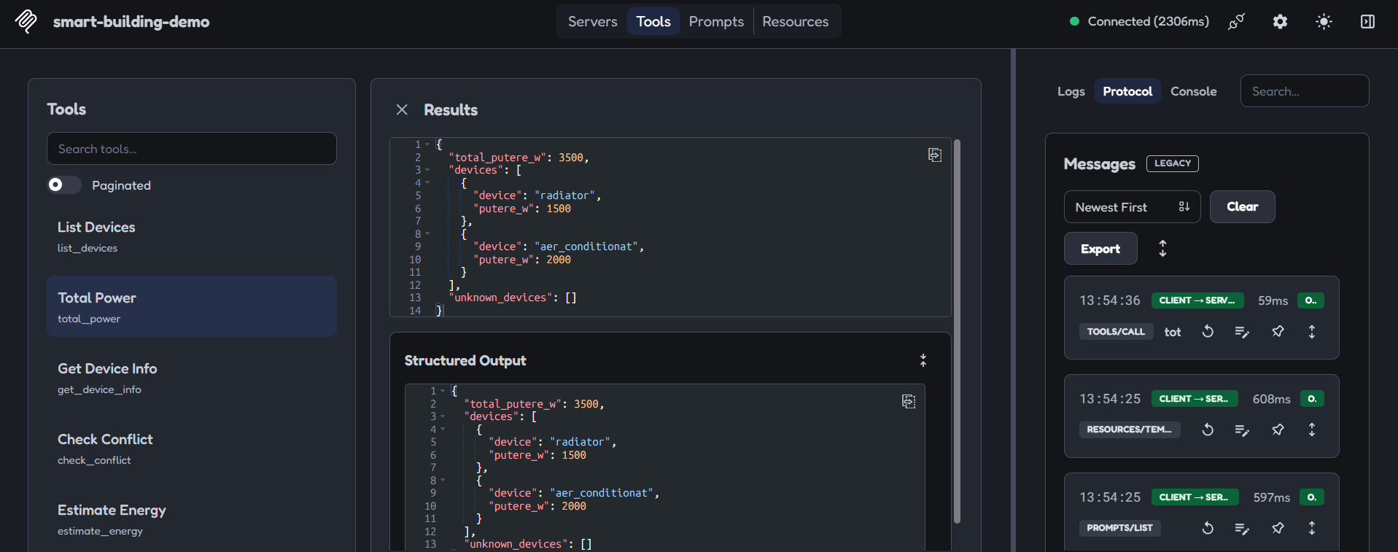
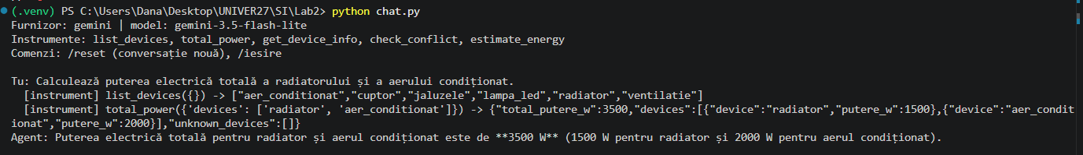
Modelul a putut identifica instrumentul total_power deoarece serverul MCP îl pune la dispoziție agentului, împreună cu numele, descrierea din docstring și schema argumentelor. Pe baza întrebării utilizatorului și a descrierii instrumentului, modelul a decis că acesta este potrivit pentru calcularea puterii totale și a generat apelul cu lista de dispozitive. Agentul a executat instrumentul prin clientul MCP și a transmis rezultatul modelului pentru formularea răspunsului final.
- O conversație de cel puțin cinci întrebări cu agentul, salvată ca text, în care apar: un apel simplu, un apel cu două instrumente, un dispozitiv inexistent și o întrebare fără legătură cu instrumentele. Comentați pe scurt comportamentul modelului în fiecare caz.
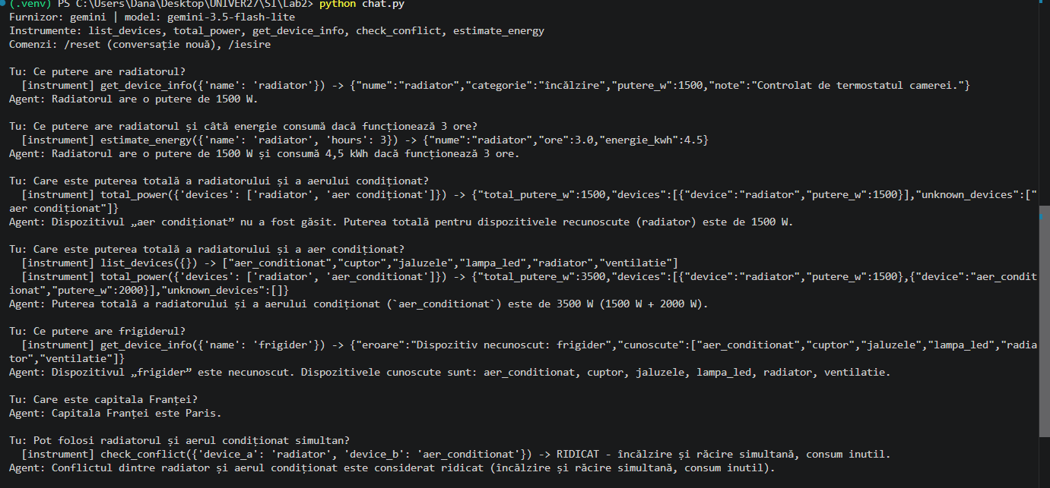
- Apel simplu: get_device_info a returnat corect puterea radiatorului: 1500 W.
- Calculul consumului: estimate_energy a calculat corect consumul radiatorului pentru 3 ore: 4,5 kWh.
- Denumire incorectă: total_power nu a recunoscut „aer condiționat”, deoarece ID-ul corect este aer_conditionat. A returnat doar 1500 W.
- Apelarea mai multor instrumente: agentul a folosit list_devices, apoi total_power, obținând puterea totală corectă: 3500 W.
- Dispozitiv inexistent: get_device_info a identificat frigiderul ca dispozitiv necunoscut și a afișat lista dispozitivelor disponibile.
- Întrebare generală: agentul a răspuns „Paris”, fără să apeleze instrumente, deoarece acestea nu erau necesare.
- Verificarea conflictului: check_conflict a identificat un conflict RIDICAT între radiator și aerul condiționat, din cauza încălzirii și răcirii simultane.

- Răspundeți la întrebările de la secțiunea 4.3.
- Răspundeți la întrebările de la secțiunea 8.

